霍尔效应数据处理范例

由公式：
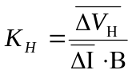 ；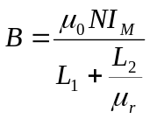
得 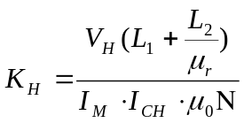
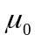——真空磁导率（=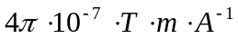）；N——励磁线圈的匝数（N=1500）；I_{M}——线圈中的励磁电流；
L₁——气隙距离； L₂——铁芯磁路平均长度；μ_{r}——铁芯相对磁导率(μ_{r}=1500)

例1、用逐差法处理数据：
数据记录及处理
I_{M}=200mA, L₁=3.00mm; L₂=287mm;
 | 0.50 | 1.00 | 1.50 | 2.00 | 2.50 | 3.00 | 3.50 | 4.00 | 4.50 | 5.00 | 5.50 | 6.00 | 6.50 | 7.00
V_{H1} | -0.66 | -1.44 | -2.24 | -3.02 | -3.82 | -4.60 | -5.40 | -6.16 | -6.96 | -7.73 | -8.55 | -9.33 | -10.12 | -10.92
V_{H2} | 0.97 | 1.75 | 2.54 | 3.33 | 4.11 | 4.89 | 5.69 | 6.44 | 7.23 | 8.00 | 8.81 | 9.57 | 10.37 | 11.17
V_{H3} | 0.97 | 1.74 | 2.53 | 3.33 | 4.12 | 4.88 | 5.68 | 6.44 | 7.23 | 7.99 | 8.80 | 9.56 | 10.36 | 11.13
V_{H4} | -0.67 | -1.45 | -2.23 | -3.04 | -3.82 | -4.60 | -5.40 | -6.17 | -6.98 | -7.75 | -8.56 | -9.33 | -10.15 | -10.95
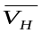 | 0.82 | 1.60 | 2.39 | 3.18 | 3.97 | 4.74 | 5.54 | 6.30 | 7.10 | 7.87 | 8.68 | 9.45 | 10.25 | 11.04

V₈－V₁＝6.30－0.82＝5.48 V₉－V₂＝7.10－1.60＝5.50 V₁₀－V₃＝7.87－2.39＝5.48
V₁₁－V₄＝868－3.18＝5.50 V₁₂－V₅＝9.45－3.97＝5.48 V₁₃－V₆＝10.25－4.74＝5.51
V₁₄－V₇＝11.04－5.54＝5.50
数据个数N＝7 n＝7 根据肖维涅准则剔除坏值 C₇＝1.8(坏值条件：|X_{i}－X|>C_{n}*S_{X}
X的平均值（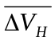）为5.49 S_{X}＝0.012536 C_{n}*S_{X}＝0.022564 无坏值出现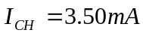
某次测量的标准偏差：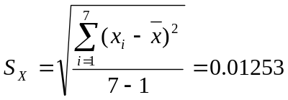
平均值的标准偏差：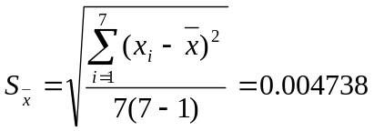
不确定度估算：
U_{A}＝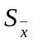＝0.0047 ； 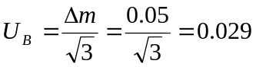
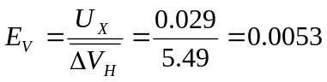
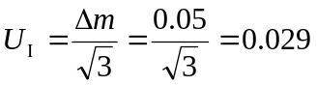
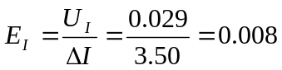
计算霍尔灵敏度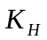及其不确定度：
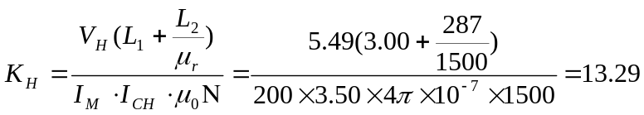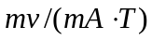
。
处理结果：
=（13.30.2） （P=0.683）
E=1.0%

例2、作图法：
I_{CH}=1.00mA, L₁=4.00mm ， L₂=269mm
V_{H}\I_{M} | 100 | 200 | 300 | 400 | 500 | 600 | 700 | 800
V_{H1} | -0.64 | -1.42 | -2.26 | -3.05 | -3.84 | -4.62 | -5.30 | -6.04
V_{H2} | 0.94 | 1.74 | 2.55 | 3.34 | 4.13 | 4.90 | 5.66 | 6.36
V_{H3} | 0.95 | 1.73 | 2.56 | 3.34 | 4.14 | 4.92 | 5.68 | 6.38
V_{H4} | -0.63 | -1.44 | -2.25 | -3.04 | -3.83 | -4.58 | -5.28 | -6.04
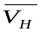 | 0.79 | 1.58 | 2.41 | 3.20 | 3.99 | 4.76 | 5.48 | 6.21

描绘霍尔电压与励磁电流关系图：
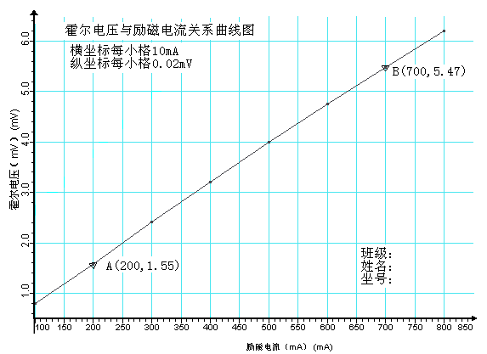
计算结果极其不确定度：

在图上取两点A（200，1.55） B(700，5.47)
ΔIm =Im_{A}－Im_{B}＝700－200＝500（mA）
ΔV_{H}＝V_{HB}－V_{HA}＝5.47-1.55＝3.92（mV）

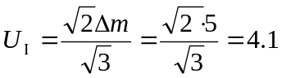 （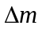取横坐标最小刻度值的一半）
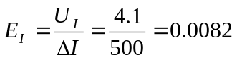

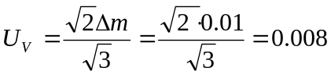 （取纵坐标最小刻度值的一半）
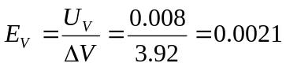

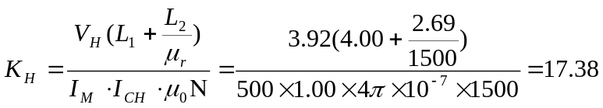

处理结果：
=（17.40.2） （P=0.683）
E=0.9%

附：
为了计算方便，可以一个常数 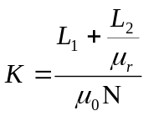
于是 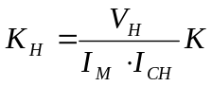

又：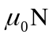=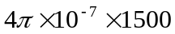=0.001885 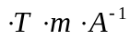=0.001885 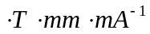

所以：

旧仪器： L₁=3.00mm ， L₂=287mm
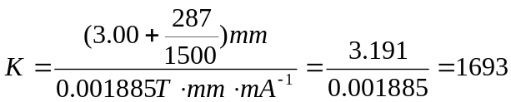(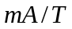)

新仪器：L₁=4.00mm ， L₂=269 mm


